[汉川市人民医院的论文被撤稿，因多张图片与其他无关作者论文图片相同](https://mp.weixin.qq.com/s?__biz=Mzk1NzE0NTE5Mg==&mid=2247489989&idx=6&sn=9012ea865c99593ce11d4880c10cf4d3)

净研行动[净研行动](javascript:void(0);)2025-04-22 16:00:37浙江

**01**

**问题论文**

标题：A negative feedback loop between long noncoding RNA NBAT1 and Sox9 inhibits the malignant progression of gastric cancer cells

期刊：Bioscience Reports

单位：汉川市人民医院

发表时间：2018年11月16日

DOI: 10.1042/BSR20180882

撤稿原因：图3A中的shNC迁移面板与多篇无关论文重复，图4B和图4E中的面板也与无关论文存在重叠。

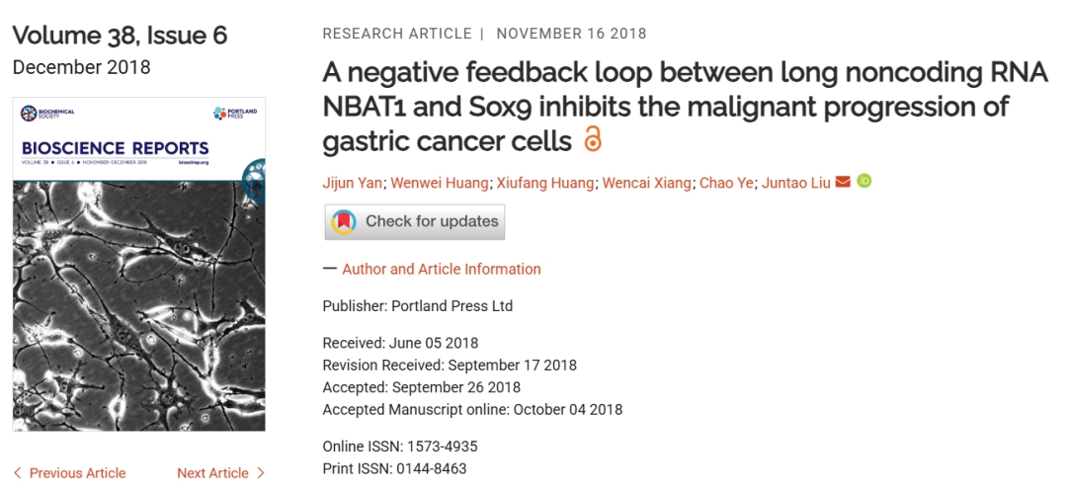

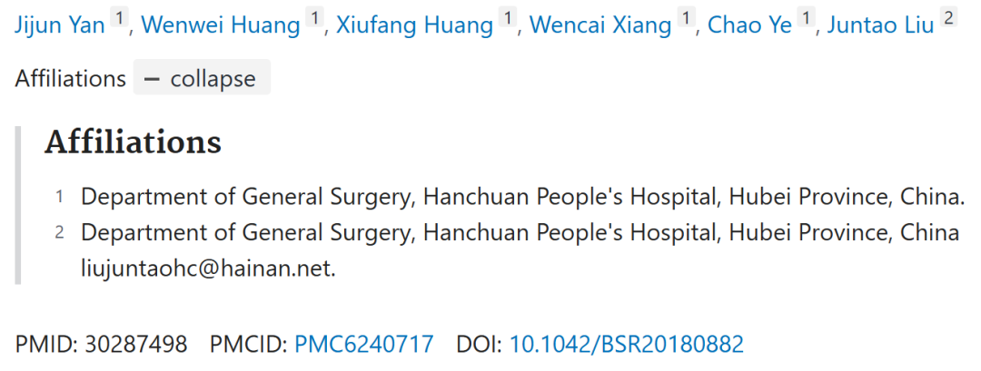

**02**

**具体说明**

① 本文与三篇论文存在图像重叠且标签矛盾的情况。其中第一篇投稿给了Spandidos旗下的期刊，另一篇发表于《Bioscience Reports》的论文已被撤回。

10.3892/etm.2017.5247, Received: October 20, 2016

10.1042/BSR20171070, Received: July 23, 2017 [retracted]

PMID: 29218242, Received: October 10, 2017

10.1042/BSR20180882, Received: June 05, 2018（本文）

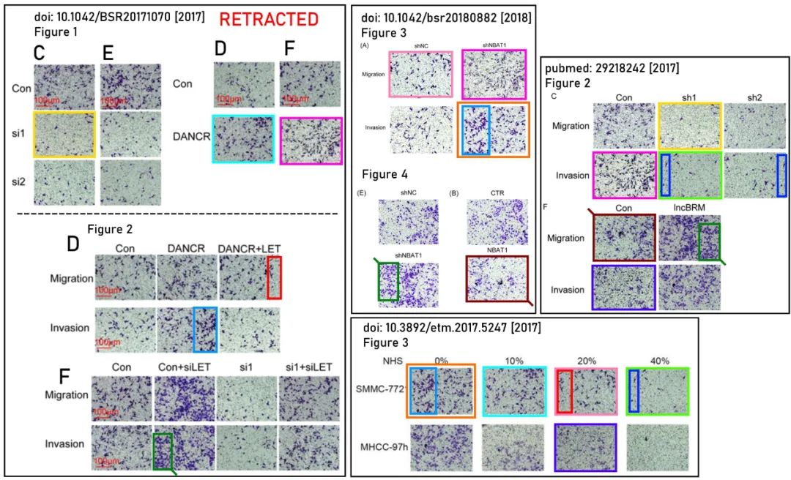

② 本文中的一些图表似乎也出现在另一篇论文中。这两篇论文似乎没有共同作者。

图3B，《American Journal of Cancer Research》（2018年），PubMed编号：30210911

图3B，《Bioscience Reports》（2018年，已撤回），doi：10.1042/bsr20180882

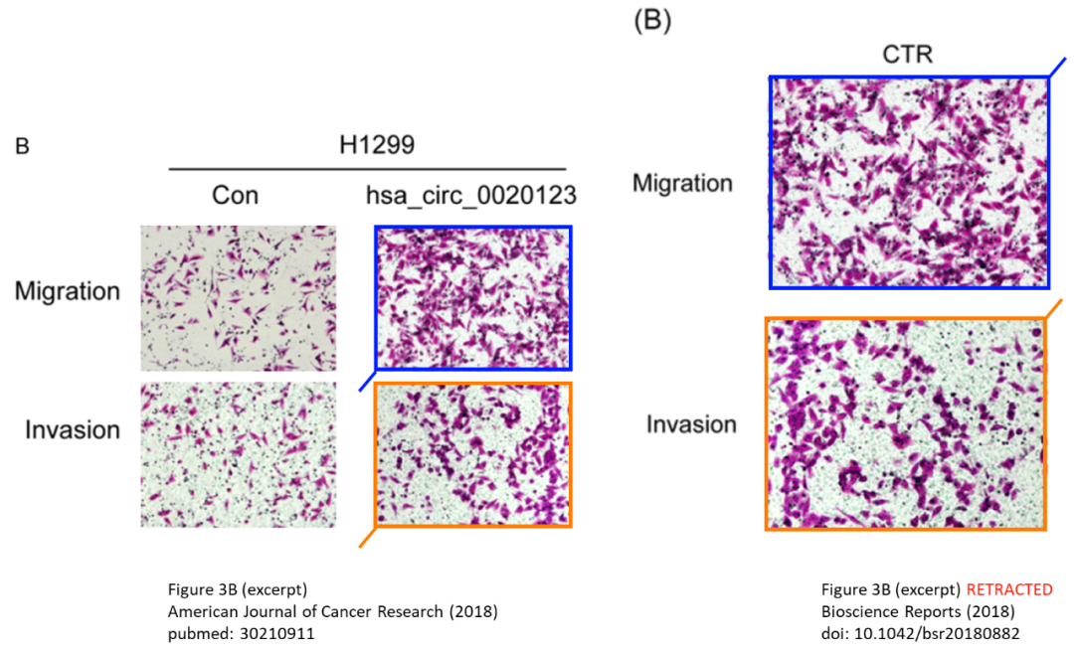

**03**

**处理结果**

应主编和编委会的要求，本文将从《Bioscience Reports》中撤回。此前，一位读者向编委会发出通知，指出文章中的多张图片似乎出现在其他无关作者发表的论文中。具体情况如下：

图3A中的shNC迁移面板与彭等人2017年发表的论文（DOI：10.3892/etm.2017.5247）中的图3 20% SMMC-7721面板相同；

图3A中的shNBAT1迁移面板与毛等人2017年发表的论文（DOI：10.1042/BSR20171070，已撤回）中的图1F DANCR面板相同，并与奚等人2017年发表的论文（PMID：29218242）中的图2C Con侵袭面板相同；

图3A中的shNBAT1侵袭面板与彭等人2017年发表的论文（DOI：10.3892/etm.2017.5247）中的图3 0% SMMC-7221面板相同，且部分内容与毛等人2017年发表的论文（DOI：10.1042/BSR20171070，已撤回）中的图2D DANCR侵袭面板相同；

图4B中的NBAT1面板与奚等人2017年发表的论文（PMID：29218242）中的图2F Con迁移面板相同；

图4E中的shNBAT1面板部分内容与奚等人2017年发表的论文（PMID：29218242）中的图2F lncBRM迁移面板相同，且部分内容与毛等人2017年发表的论文（DOI：10.1042/BSR20171070，已撤回）中的图2F Con+siLET侵袭面板相同。

此外，编委会还发现，图3A中的shNBAT1侵袭面板也与毛等人2017年发表的论文（DOI：10.1042/BSR20171070，已撤回）中的图1E Con面板相同。

编委会已就撤稿事宜与作者取得联系，但作者未对期刊的询问及所提问题作出回应。鉴于所提问题的严重性，编委会坚持撤稿决定。

**参考信息**

https://portlandpress.com/bioscirep/article/44/3/BSR-2018-0882_RET/234164/Retraction-A-negative-feedback-loop-between-long

提供线索或对推文存在疑义，请联系邮箱：jxscuijian@163.com





**微信搜一搜**



 净研行动